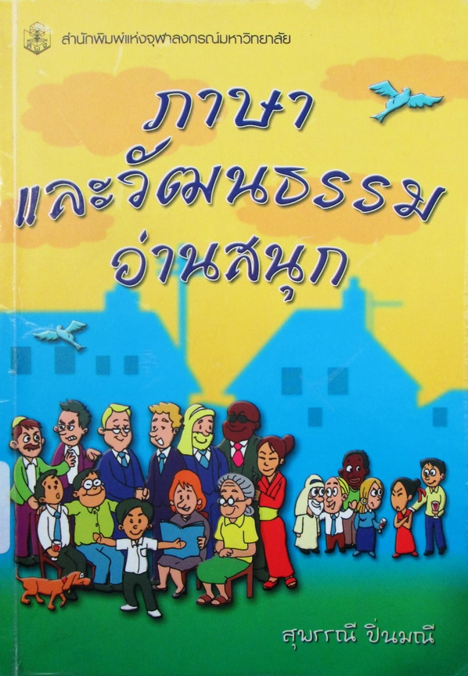
จิ๋วมาดเข้ม
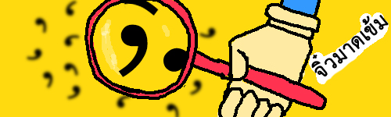
โดย
สุพรรณี ปิ่นมณี

จิ๋วมาดเข้ม

‘จิ๋ว’ เป็นใคร...ก็เครื่องหมายวรรคตอนอย่างไรล่ะ โดยเฉพาะอย่างยิ่งเครื่องหมาย (,) ที่ใคร ๆ ก็เห็นว่าตัวเล็ก ๆ จิ๋ว ๆ ถ้าปรากฏในประโยคก็แทบจะไม่สังเกตเห็น พลอยทำให้บางคนคิดว่าเป็นสิ่งไม่สำคัญ แต่ ‘จิ๋ว’ นี่แหละ มาดเข้มนักแล เพราะส่งผลสะเทือนได้รุนแรงนัก เมื่อไปปรากฏในประโยคอาจมีผลถึงกับทำให้ความหมายเปลี่ยนไป บางทีถึงกับเปลี่ยนเป็นตรงกันข้ามก็มี และก็จิ๋วตัวดีนี้แหละที่ทำให้นักแปลถึงกับเสียรังวัดกันมาแล้วบ่อย ๆ
ต่อไปนี้จะขอยกตัวอย่างการใช้เครื่องหมายวรรคตอน ที่มีผลถึงกับทำให้ความหมายเปลี่ยนไป โดยการเปรียบเทียบประโยค 2 ประโยคที่มีคำเหมือนกันหมด เท่ากันหมด การเรียงลำดับคำก็เหมือนกันด้วย แต่ประโยคหนึ่งจะเติมเครื่องหมายวรรคตอนเข้าไป หรือไม่ก็มีเครื่องหมายวรรคตอนทั้งสองประโยคแต่วางในตำแหน่งที่ต่างกัน ลองเปรียบเทียบดูนะคะว่าความหมายจะแตกต่างกันแค่ไหน
No dogs please. (ไม่มีหมาตัวไหนถูกใจเลย)
No dogs, please. (ห้ามนำสุนัขเข้า)

What is this thing called love? (สิ่งที่เรียกว่าความรักคืออะไร)
What is this thing called, love? (ที่รักจ๊ะ ไอ้นี่เขาเรียกว่าอะไร)

ประโยคหลังสิ่งที่ถามอาจจะไม่ได้เกี่ยวอะไรกับเรื่องความรัก แต่อาจจะหมายถึงอะไรก็ได้ที่
ผู้ถามถาม

Go get him, surgeons! (หมอ! รีบไปตามเขามา)
Go, get him surgeons! (ไป รีบไปตามหมอมาให้เขา)
ประโยคแรกใช้หมอไปตามคนอื่น แต่ประโยคหลังใช้คนอื่นไปตามหมอ

The people in the queue who managed to get tickets were very satisfied.
(ในบรรดาคนที่เข้าคิว เฉพาะคนที่ได้ตั๋วเท่านั้นที่รู้สึกพอใจมาก)
The people in the queue, who managed to get tickets, were very satisfied.
(คนที่เข้าคิวได้ตั๋วกันแล้วก็พอใจทุกคน)

ประโยคแรกนั้นออกจะโหดอยู่สักหน่อย มีอย่างที่ไหนยืนขาแข็งเข้าคิวเกือบตาย แต่มีบาง คนเท่านั้นที่โชคดีได้ตั๋ว แต่บางคนก็ยืนเมื่อยเปล่า ๆ ส่วนประโยคหลังพอเพิ่มเครื่อง หมาย (,) เข้าไป ทุกคนในแถวก็พอใจกันถ้วนหน้า เพราะได้ตั๋วกันทุกคน คงไม่ต้อง อธิบายหลักไวยากรณ์นะคะ เดี๋ยวจะกลายเป็นเอามะพร้าวห้าวไปขายสวน หรือเอาถ่าน- หินไปขายที่นิวคาสเซิลไป

A woman, without her man, is nothing.
(หญิงใดไร้สามี ไม่มีค่า หรือสตรีใดหากปราศจากบุรุษเคียงข้างกาย ย่อมไร้ความหมาย)
A woman: without her, man is noting.
(หากปราศจากสตรี บุรุษก็ย่อมไร้ความหมาย)
นี่เพราะเครื่องหมายวรรคตอนแท้ ๆ ที่กำหนดให้หญิงหรือชายไร้ค่าได้ทั้งนั้น

Am I looking at my dinner or the dogs?
(นี่ฉันกำลังดูอาหารเย็น หรือดูหมากันแน่)
Am I looking at my dinner or the dog’s?
(นี่ฉันกำลังดูอาหารเย็นของฉัน หรือของหมากันแน่)

Now I must go and get on my lover.
(ฉันต้องไปนอนกับแฟนฉันแล้วล่ะ)
Now I must go and get on, my lover.
(ที่รักจ๊ะฉันต้องไปแล้วล่ะ)

ประโยคแรกไม่มีเครื่องหมาย (,) เลยกลายเป็นเรื่องโป๊ไปเลย ‘my lover’ เป็นกรรมของกริยา ‘get on’ ส่วนประโยคหลัง ‘my lover’ เป็นคำเรียกบอกให้รู้ว่า ผู้พูดกำลังพูดอยู่กับ
ผู้ใด ประโยคหลังพูดกับ ‘my lover’ แต่ประโยคแรกพูดกับผู้อื่นและพูดถึง ‘my lover’ ประโยคหลัง ‘get on’ ย่อมาจาก ‘get on board’ หมายถึงขึ้นรถ ลงเรือ ขึ้นรถไฟ ขึ้นเครื่องบิน

The teachers say the students are lazy.
(ครูว่านักเรียนขี้เกียจ)
The teachers, say the students, are lazy.
(นักเรียนว่าครูขี้เกียจ)
โห อะไรจะปานนั้น แค่เครื่องหมายตัวจิ๋ว ๆ นิดเดียว ถึงกับเปลี่ยนคนหลังยาวไปเป็นคนละได้เชียวรึ นี่แหละ จิ๋วมาดเข้มล่ะ

The convict said the judge is mad.
(นักโทษว่าผู้พิพากษาบ้า)
The convict, said the judge, is mad.
(ผู้พิพากษาว่านักโทษบ้า)
ข้อความนี้มีโครงสร้างเหมือนกับข้อความที่ครูกับนักเรียนต่างตู่กันว่าขี้เกียจข้างบน จะเห็นได้ชัดว่าเพียงใส่เครื่องหมาย (,) เท่านั้น ก็จะสามารถเปลี่ยนความหมายได้
The convict, said the judge, is mad.
ความหมาย : The judge said the convict is mad.

จะขอตบท้ายให้เห็นชัดเจนด้วยจดหมายรักจากจิลล์ไปถึงแจ๊ค ซึ่งเมื่อเปลี่ยนตำแหน่งการวางเครื่องหมายวรรคตอน จดหมายรักจะกลายเป็นจดหมายไม่รักไปทันที ขอให้สังเกตด้วยว่า คำเหมือนกันหมด เรียงลำดับเดียวกันหมดด้วย โดยจะให้เห็นเปรียบเทียบกัน 2 ด้าน ควบคู่กันไป ดังนี้

Dear Jack,  I want a man who knows what love is all about. You are generous, kind, thoughtful. People who are not like you admit to being useless and inferior. You have ruined me for other men. I yearn for you. I have no feelings whatsoever when we’re apart. I can be forever happy –will you let me be yours?  Jill | Dear Jack,  I want a man who knows what love is. All about you are generous, kind, thoughtful people who are not like you. Admit to being useless and inferior. You have ruined me. For other men I yearn! For you I have no feelings whatsoever. When we’re apart I can be forever happy. Will you let me be?  Yours,  Jill
แจ๊คคะ  ฉันต้องการชายที่รู้ว่าความรักคืออะไร คุณเป็นคนใจกว้าง ใจดี และรู้จักคิด คนที่ไม่เหมือนคุณต่างยอมรับว่าตัวเองไร้ค่า และต่ำต้อย คุณทิ้งฉันไปหาคนอื่น ปล่อยให้ฉันโหยหา ฉันมึนชา ไร้ความรู้สึกใด ๆ เมื่อเราจากกัน ฉันจะเป็นสุขชั่วนิจนิรันดร์ – ให้ฉันเป็นของคุณเถอะนะคะ  จิลล์ | แจ๊คคะ  ฉันต้องการชายที่รู้จักความรัก รอบ ๆ กายคุณเต็มไปด้วยผู้คนที่ใจกว้าง ใจดี และรู้จักคิดทั้งนั้น คนเหล่านั้นไม่เหมือนคุณเลย ยอมรับเสียเถอะค่ะ ว่าคุณเป็นคนไร้ค่า และต่ำต้อย คุณทำลายฉัน ฉันได้แต่โหยหาชายอื่น ! ฉันไม่เคยมีความรู้สึกใด ๆ ให้กับคุณเลย หากเราจากกัน ฉันจะมีความสุขตลอดไป ปล่อยฉันไปตามทางเถอะค่ะ  สวัสดีค่ะ  จิลล์

จดหมายที่ว่านี่มาจากหนังสือของ Lynn Truss ที่ผู้เขียนนำมายกตัวอย่างเรื่องการใช้เครื่องหมายวรรคตอน แต่เธอมิได้อ้างอิงที่มาของจดหมายนี้ บอกเพียงแต่ว่าเป็น ‘popular letter’ ซึ่งนั่นย่อมหมายความว่า เป็นที่รู้จักกันโดยทั่วไป โดยไม่ต้องอ้างอิงอะไร เพราะพูดกันสืบ ๆ มาทำนองนั้นแหละ หนังสือของเธอผู้นี้ชื่อ EATS, SHOOTS & LEAVES ซึ่งถ้าแปลเป็นไทยคงได้ว่า ‘กิน ยิง แล้วจากไป’ ฟังดูคล้าย ๆ เป็นนักเลงรับประทานฟรีบ้านเรา กินแล้วไม่จ่าย ทำท่านักเลงโตหาเรื่องหรือไม่ก็อ้างเป็นคนใหญ่คนโตหรือเป็นลูกน้องคนใหญ่คนโต เจ้าพ่อ เจ้าแม่ ยิงปืนเปรี้ยงปร้างข่มขู่ แล้วก็ออกจากร้านไปอย่างสบาย ๆ แต่เรื่องจริงไม่ยักกะเป็นอย่างนั้น เป็นเรื่องหมีแพนด้า ที่กินหน่อไม้ และใบไม้ ซึ่งคงหมายถึงต้นไผ่ใบไผ่นั่นแหละ แต่ควรเขียนว่า EATS SHOOTS & LEAVES เพราะการไปเติมเครื่องหมาย (,) เข้าไปทำให้ความหมายเปลี่ยน หน้าที่ของคำก็เปลี่ยนด้วยเช่นกัน

EATS, SHOOTS & LEAVES กิน ยิง & ไป
กริยา กริยา กริยา

EATS SHOOTS & LEAVES กินหน่อไม้กับใบไม้

กริยา นาม นาม

ฉะนั้นจะเขียนอะไรก็พึงระมัดระวังอย่างยิ่ง เพราะอาจมีผลทำให้ความหมายเบี่ยงเบนไปจากความต้องการของผู้เขียน โดยไม่ตั้งใจ จดหมายรักอาจกลายเป็นจดหมายตัดรัก หมีแพนด้ากินใบไผ่ อยู่ดี ๆ อาจกลายเป็นหมีแพนด้าก้าวร้าว อันตรายไปทันที
ก่อนจบท่านผู้อ่านลองทดสอบตัวเองว่าท่านอ่านหนังสือเข้าใจเพียงใด และท่านเป็นผู้มีความสังเกตสังกามากน้อยแค่ไหนด้วย ลองดูว่า 2 ประโยคต่อไปนี้มีความผิดปกติอย่างไร อย่าเพิ่งดูเฉลยนะคะ

1. The driver managed to escape from the vehicle before it sank and swam to the river-bank.
- Don’t guess, use a timer or watch.

ประโยคแรกมีสิ่งอัศจรรย์ของโลกเกิดขึ้นใช่ไหมล่ะคะ เพราะรถว่ายน้ำได้ ความหมายที่

ผู้เขียนต้องการน่าจะเป็นดังนี้
The driver managed to escape from the vehicle before it sank, and swam to the river-bank.
คนขับหนีรอดออกจากตัวรถได้ก่อนที่มันจะจมน้ำแล้ว (คนขับ) ก็ว่ายน้ำเข้าฝั่ง
หากไม่มีเครื่องหมาย (,) หลังคำว่า ‘sank’ โครงสร้างของอนุประโยคจะกลายเป็น...it sank and swam… กลายเป็นรถจมน้ำและว่ายน้ำ ซึ่งไม่น่าจะเป็นความหมายที่ผู้เขียนตั้งใจจะให้เป็น นอกเสียจากว่าผู้เขียนกำลังเขียนนิยายแนวแฟนตาซีอะไรไปโน่น อาจจะมีบางท่านโต้แย้งว่า สมัยนี้เรื่องไวยากรณ์เล็ก ๆ น้อย ๆ เขาไม่ใส่ใจกันแล้ว ความหมายก็ต้องอนุมานกันเอาเอง ภาษายุคใหม่เขาเอาแค่ความเข้าใจอย่างกว้าง ๆ เท่านั้น ดูในอินเตอร์เน็ตแชทรูม ไม่เห็นใครต้องใส่เครื่องหมายอะไรให้รุงรัง ก็สื่อความกันได้ไม่แปลกตรงไหน ก็แล้วแต่จะว่ากันไป แต่หากไม่มีภาษาที่เป็นมาตรฐานกลางอยู่ วันหนึ่งอาจจะเลยเถิดไปถึงขั้นคนหลายชาติหลายภาษาสื่อความกันไม่ได้ เพราะถ้าหากภาษาอังกฤษซึ่งเป็นภาษากลางมีหลายมาตรฐาน จนเกินไป จนไม่รู้จะสื่อความกันด้วยมาตรฐานของคนกลุ่มไหน คงจะยุ่งพิลึก
ส่วนประโยคว่า “Don’t guess, use a timer or watch.” ถ้าจะให้แปลว่าอย่าเดา แต่ให้ใช้นาฬิกาจับเวลา หรือนาฬิกาข้อมือ ซึ่งน่าจะเป็นความหมายที่ผู้เขียนต้องการก็น่าจะเขียนว่า
Don’t guess. Use a timer or a watch. หรือ
Don’t guess: use a timer or a watch.

เพราะการเขียนว่า ‘Don’t guess, use a timer or watch’ นั้น มองดูเผิน ๆ เหมือนกับจะให้ความหมายตามที่ผู้เขียนต้องการ แต่พอวิเคราะห์ดูกลับพบว่ามีความหมายตรงกันข้าม
Don’t guess, use a timer or watch.
กริยา กริยา กริยา

ความหมายจึงเท่ากับ ‘Don’t guess or use a timer or watch’ หรือ ‘Don’t guess, don’t use a timer, don’t watch’ หรือ ‘อย่าเดาหรือใช้นาฬิกาจับเวลาหรือดู’ หรือ ‘อย่าเดา อย่าใช้นาฬิกาจับเวลา อย่าดู’
นี่แหละอิทธิพลของเครื่องหมายวรรคตอนตัวเล็ก ๆ ...ร้ายกาจนักแล

